T.C. MİLLÎ EĞİTİM BAKANLIĞI
2026 - 2027 EĞİTİM ÖĞRETİM YILI İHSAN ARAS ORTAOKULU
BİLİŞİM TEKNOLOJİLERİ VE YAZILIM DERSİ
5. SINIFLAR 1. DÖNEM 1. YAZILI 18 ÖRNEK SORU
ÖĞRENCİNİN ADI VE SOYADI | SINIFI / ŞUBESİ | ÖĞRENCİ NUMARASI | ALDIĞI PUAN
................................................ | 5 / ......... | .............................. | ........ / 100
ÖĞRENME ÇIKTILARI VE SINAV SORU DAĞILIM TABLOSU(SENARYO 2)
Öğrenme Çıktısı (Kazanım Kodu ve Tanımı) | İçerik Çerçevesi (Konu) | Havuzdaki Soru Sayısı
BTY.5.1.1. Günlük yaşamda kullanılan bilişim teknolojilerini sınıflandırabilme | Bilişim Teknolojilerinin Sınıflandırılması | 1
BTY.5.1.2. Bilişim teknolojilerinin birey ve toplum üzerindeki etkilerini özetleyebilme | BİT'in Etkileri, Ergonomi ve Dijital Sağlık | 1
BTY.5.1.3. Dijital vatandaşlık uygulamalarını sınıflandırabilme | Dijital Vatandaşlık, e-Devlet ve Dijital Ayak İzi | 1
BTY.5.1.4. Yapay zekâ ile ilgili temel kavramları ve özellikleri sorgulayabilme | Yapay Zekâda Temel Kavram ve Özellikler | 1
BTY.5.1.5. Bilgisayar sistemlerini çözümleyebilme | Bilgisayar Sistemleri (Donanım ve Yazılım) | 1
BTY.5.1.6. Dosya ve klasör yönetimi ile ilgili temel işlemlerle çalışabilme | Dosya Uzantıları, Klasör Ağacı ve Sıkıştırma | 1
SINAVDA ÇIKACAK TOPLAM SORU SAYISI |  | 6
🎯 1. KAZANIM: BTY.5.1.1. Günlük yaşamda kullanılan bilişim teknolojilerini sınıflandırabilme (1. ve 2. Hafta: 3 Soru)
📌 Örnek Soru 1.1: Aşağıdaki görsel kartlarda verilen bilişim teknolojilerini ağırlıklı olarak kullanıldıkları alanlara göre (Sağlık, Eğitim, Bankacılık/Finans, Ulaşım, Güvenlik, Ticaret/Alışveriş, Tarım, İletişim vb.) sınıflandırarak karşılarına yazınız.
Bilişim Teknolojisi Görsel Kartı | Kullanım Alanı | Bilişim Teknolojisi Görsel Kartı | Kullanım Alanı
🏥 Hastane Randevu ve Teşhis Sistemi | ................................. | 🗺️ Navigasyon ve Akıllı Trafik Uygulaması | .................................
🏫 Etkileşimli Akıllı Tahta | ................................. | 📹 Güvenlik Kamerası (MOBESE) Sistemi | .................................
🏧 Bankamatik (ATM) Cihazı | ................................. | 🛒 E-Ticaret (Online Mağaza) Uygulaması | .................................
🚁 Tarımsal İlaçlama ve Sulama Dronu | ................................. | 📚 Kütüphane Karekod Otomasyon Sistemi | .................................
📌 Örnek Soru 1.2: Aşağıdaki görsellerde bilişim teknolojilerinin günlük yaşamımızdaki 5 farklı kullanım örneği numaralandırılmıştır. Görselleri inceleyerek her birinin hangi kullanım alanına ait olduğunu ve hayatımıza sağladığı kolaylığı tabloya yazınız.
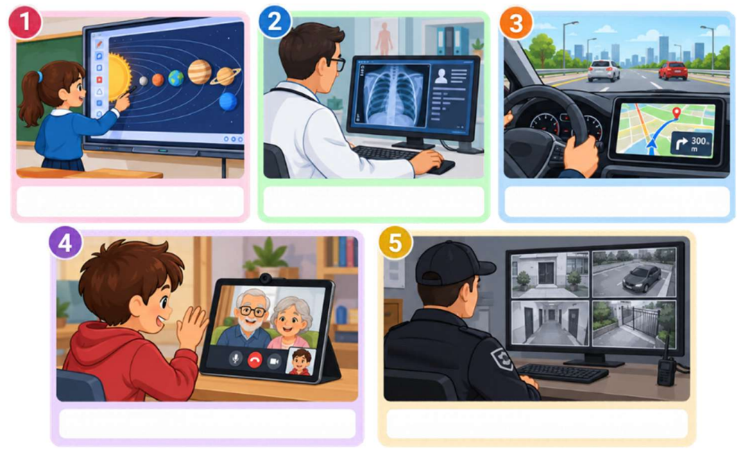
Görsel No | Kullanım Alanı (Eğitim, Sağlık, Ulaşım, İletişim, Güvenlik) | Bu Teknolojinin Günlük Hayatımıza Sağladığı Kolaylık Nedir?
[1] 1. Görsel | ................................................ | ............................................................................................................
[2] 2. Görsel | ................................................ | ............................................................................................................
[3] 3. Görsel | ................................................ | ............................................................................................................
[4] 4. Görsel | ................................................ | ............................................................................................................
[5] 5. Görsel | ................................................ | ............................................................................................................
📌 Örnek Soru 1.3: Zeynep bir gün içinde aşağıdaki görselde yer alan teknolojik cihazları kullanmaktadır. Ayrıca ailesi faturalarını 'İnternet Bankacılığı' ile ödemekte ve ihtiyaçlarını 'Online Alışveriş' sitelerinden almaktadır. Görsele göre aşağıdaki tabloda istenen avantaj ve dezavantajları yazınız.
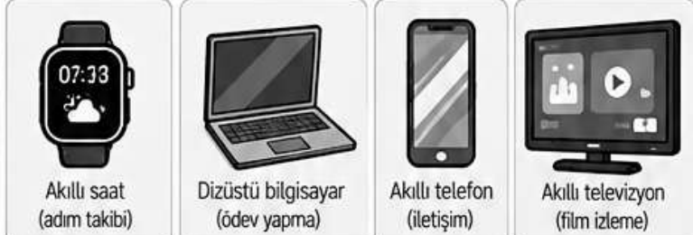
Bilişim Teknolojisi / Durum | 🌟 Avantajı (Olumlu Durum / Sağladığı Kolaylık) | ⚠️ Dezavantajı (Olumsuz Durum / Olası Risk)
🏦 İnternet Bankacılığı | ........................................................................................ | ........................................................................................
🛍️ Online (Çevrim İçi) Alışveriş | ........................................................................................ | ........................................................................................
⌚ Akıllı Saat ve Mobil Cihazlar | ........................................................................................ | ........................................................................................
🎯 2. KAZANIM: BTY.5.1.2. Bilişim teknolojilerinin birey ve toplum üzerindeki etkilerini özetleyebilme (2. Hafta: 3 Soru)
📌 Örnek Soru 2.1: Bilgi ve İletişim Teknolojileri (BİT); bilgisayar, telefon ve internet gibi bilgiye ulaşmamızı ve iletişim kurmamızı sağlayan teknolojilerdir. Aşağıdaki ipucu kartlarından da yararlanarak BİT'in birey ve toplum üzerindeki 4 olumlu ve 4 olumsuz etkisini tabloya yazınız.
🌟 OLUMLU ETKİLER (4 Örnek) | ⚠️ OLUMSUZ ETKİLER (4 Örnek)
1. .................................................................................................... | 1. ....................................................................................................
2. .................................................................................................... | 2. ....................................................................................................
3. .................................................................................................... | 3. ....................................................................................................
4. .................................................................................................... | 4. ....................................................................................................
📌 Örnek Soru 2.2: Aşağıda bilgisayar karşısında doğru (✔) ve yanlış (✘) oturuş pozisyonlarını gösteren ergonomi görselleri verilmiştir. Fiziksel sağlığımızı (bel, boyun ve göz sağlığı) korumak için bilgisayar kullanırken uymamız gereken kurallardan 4 tanesini tabloya yazınız.
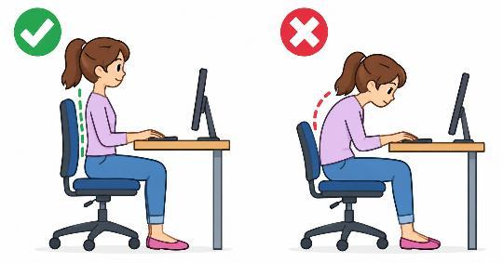
Ergonomi Kuralı | Bilgisayar Karşısında Doğru Oturuş ve Fiziksel Güvenlik İlkesi
🪑 1. Ekran Mesafesi ve Yüksekliği: | ................................................................................................................................................
🧍 2. Sırt, Boyun ve Bel Duruşu: | ................................................................................................................................................
🦵 3. Kol, Bilek ve Ayak Konumu: | ................................................................................................................................................
⏱️ 4. Mola ve Dinlenme Süresi: | ................................................................................................................................................
📌 Örnek Soru 2.3: Görselde Pınar'ın hafta sonu kuzenleriyle vakit geçirmek için bir araya geldiği, ancak kuzenlerinin buluşma boyunca sürekli telefon ve tabletleriyle ilgilenip Pınar'la hiç konuşmadığı görülmektedir. Bu olaydan hareketle aşağıdaki soruları cevaplayınız.
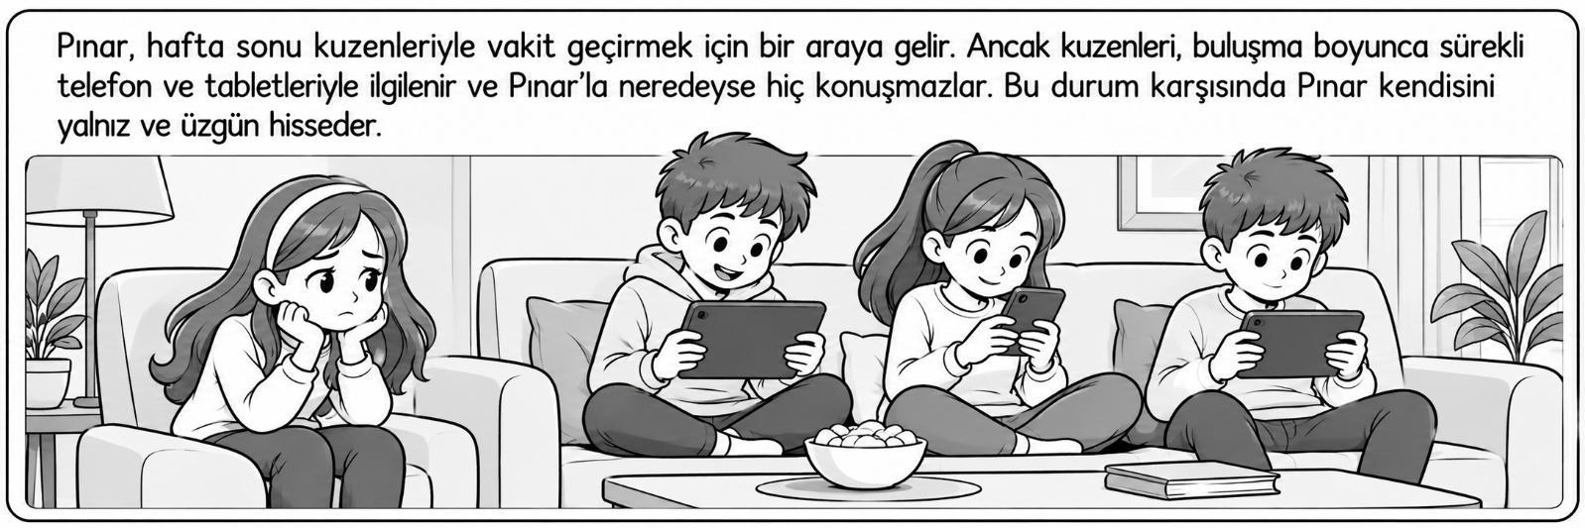
Değerlendirme Sorusu | Açıklamanız / Cevabınız
1) İnsan İlişkilerine Olumsuz Etkisi:  Bilişim teknolojilerinin aşırı kullanımı yüz yüze iletişimi ve aile/arkadaş bağlarını nasıl etkiler? | ................................................................................................................................................  ................................................................................................................................................
2) Doğru Davranış Önerisi:  Bilişim teknolojilerinin bilinçli kullanımı açısından Pınar'ın kuzenleri nasıl davranmalıydı? | ................................................................................................................................................  ................................................................................................................................................
🎯 3. KAZANIM: BTY.5.1.3. Dijital vatandaşlık uygulamalarını sınıflandırabilme (3. Hafta: 2 Soru)

📌 Örnek Soru 3.1: Yukarıdaki görselde numaralandırılmış ülkemizdeki resmi dijital vatandaşlık uygulamalarının logoları verilmiştir. Bu uygulamaları ve e-Devlet/e-Okul sistemlerini aşağıdaki görev tanımlarıyla eşleştirerek kullanım alanlarını (Eğitim / Sağlık / Kamu) yazınız.
Uygulamanın Görevi ve Açıklaması | Logo No / Uygulama Adı | Kullanım Alanı  (Eğitim / Sağlık / Kamu)
a) MEB tarafından geliştirilen, öğretmen ve öğrencilerin ders içeriklerine ulaştığı sosyal eğitim platformu: | [ ...... ] ................................. | .................................
b) Vatandaşların kişisel sağlık kayıtlarına, tahlil sonuçlarına ve reçetelerine ulaştığı Sağlık Bakanlığı uygulaması: | [ ...... ] ................................. | .................................
c) Ortaokul ve lise öğrencileri için MEB tarafından geliştirilen yapay zekâ destekli bireysel öğrenme platformu: | [ ...... ] ................................. | .................................
d) Hastaneye gitmeden internet veya telefon üzerinden doktor randevusu almayı sağlayan sistem: | [ ...... ] ................................. | .................................
e) Tüm kamu kurumlarına ait resmi işlemlerin (adres belgesi, vergi, adli sicil vb.) tek kapıdan yapıldığı sistem (turkiye.gov.tr): | 🇹🇷 e-Devlet Kapısı | .................................
f) Öğrencilerin sınav notlarını, devamsızlık bilgilerini ve ders programlarını takip ettiği okul yönetim sistemi: | 🏫 e-Okul Veli Bilgilendirme | .................................

📌 Örnek Soru 3.2: Aşağıdaki görselde Ece'nin sosyal medya hesabında arkadaşlarının fotoğraflarını paylaştığı ve çeşitli gönderilere herkese açık yorumlar yaptığı görülmektedir. Görselden hareketle 'Dijital Ayak İzi' ve 'Dijital Kimlik' kavramlarıyla ilgili soruları yanıtlayınız.
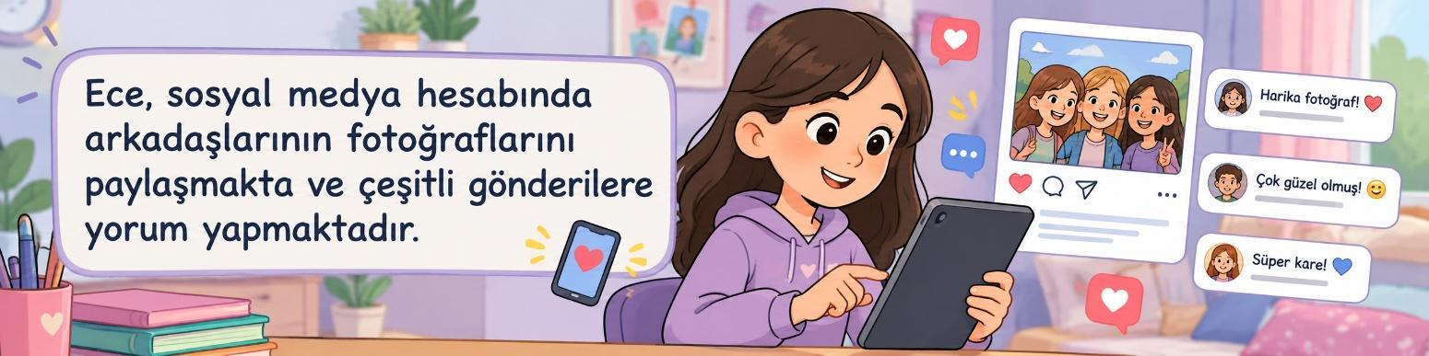

Soru | Açıklamanız / Cevabınız
👣 1) Dijital Ayak İzi Nedir?:  Ece'nin bu paylaşımları internette nasıl bir iz bırakır? | ................................................................................................................................................  ................................................................................................................................................
⚠️ 2) Gelecekteki Olası Sorunlar:  İzinsiz fotoğraf paylaşmak ve kontrolsüz yorumlar yapmak ilerleyen yıllarda ne gibi sorunlar oluşturabilir? | ................................................................................................................................................  ................................................................................................................................................
🎯 4. KAZANIM: BTY.5.1.4. Yapay zekâ ile ilgili temel kavramları ve özellikleri sorgulayabilme (4. Hafta: 3 Soru)
📌 Örnek Soru 4.1: Bir öğrenci, Cumhuriyet Bayramı'nın hangi tarihte kutlandığını öğrenmek için yapay zekâ sohbet robotuna bir soru yöneltmiştir. Ancak yapay zekânın verdiği cevapta yanlış bir bilgi (halüsinasyon/hata) bulunmaktadır. Aşağıdaki sohbet ekranını inceleyerek soruları cevaplayınız.
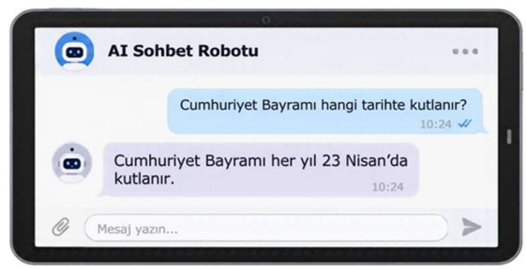
Soru Bölümü | Cevabınız
A) Sorunun Doğru Cevabı Nedir?: | ................................................................................................................................................
B) Yapay Zekâdan Gelen Bilgiyi Sorgulama ve Doğrulama Yöntemleri (3 Madde Yazınız): | 1. ............................................................................................................................................  2. ............................................................................................................................................  3. ............................................................................................................................................
📌 Örnek Soru 4.2: Geleceğin akıllı şehirlerinden birinde yaşayan Kaan, sabah hastalandığı için kardeşi Elif'i hastaneye götürdü; ardından okulun bilim fuarına yetişmek için babasının arabasıyla yola çıktı. Doktor, akıllı röntgen cihazı sayesinde Elif'in rahatsızlığını saniyeler içinde teşhis ederken; otomobilin yapay zekâlı navigasyon sistemi ise anlık trafik yoğunluğunu analiz ederek onları kilitlenen yoldan kurtarıp en kısa yoldan okula ulaştırdı. Hikâyede ve günlük yaşamda yapay zekânın kullanıldığı aşağıdaki 4 alanda insanlara nasıl yardımcı olduğunu birer cümleyle açıklayınız.
Yapay Zekâ Kullanım Alanı | Yapay Zekâ Bu Alanda İnsanlara Nasıl Yardımcı Olur? (Örnekle Açıklayınız)
🏥 1. Sağlık Alanı (Hikâyeden): | ................................................................................................................................................
🚗 2. Ulaşım Alanı (Hikâyeden): | ................................................................................................................................................
🎓 3. Eğitim Alanı (Günlük Yaşam): | ................................................................................................................................................
🛒 4. Alışveriş / E-Ticaret Alanı: | ................................................................................................................................................
📌 Örnek Soru 4.3: Yapay zekâ (AI), insan zekâsını taklit eden bilgisayar sistemleridir; ancak insan zekâsı ile yapay zekâ arasında çok önemli temel farklar vardır. Aşağıdaki karşılaştırma ölçütlerine göre İnsan Zekâsı ile Yapay Zekâ arasındaki farkları tabloya yazınız.
Karşılaştırma Ölçütü | 🧑 İnsan Zekâsı | 🤖 Yapay Zekâ (AI)
❤️ Duygular, Vicdan ve Empati Kurma | ........................................................................ | ........................................................................
⚡ Büyük Veriyi Hızlı ve Yorulmadan İşleme | ........................................................................ | ........................................................................
🎨 Özgün Hayal Gücü ve Sıfırdan Üretim | ........................................................................ | ........................................................................
⚖️ Kararların Ahlaki/Hukuki Sorumluluğu | ........................................................................ | ........................................................................
🎯 5. KAZANIM: BTY.5.1.5. Bilgisayar sistemlerini çözümleyebilme (6. ve 7. Hafta: 3 Soru)
📌 Örnek Soru 5.1: Aşağıdaki görsel şemada numaralandırılmış 7 adet donanım birimi verilmiştir. Görseli dikkatlice inceleyerek altındaki soruları cevaplayınız.
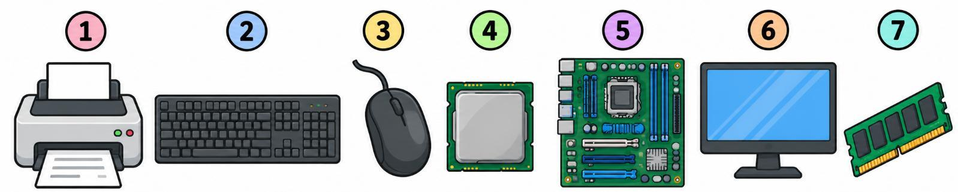
Soru | Cevabınız
📦 1) Kasa içinde yer alan İÇ DONANIM birimlerinin numaraları: | [ .................... , .................... , .................... ]
🔌 2) Kasa dışında yer alan DIŞ DONANIM birimlerinin numaraları: | [ .................... , .................... , .................... , .................... ]
🧠 3) 4 numaralı donanımın (CPU) adı ve bilgisayardaki temel görevi: | Adı: ...................................... | Görevi: ........................................................................
🟩 4) 5 numaralı donanımın adı ve bilgisayardaki temel görevi: | Adı: ...................................... | Görevi: ........................................................................
⚡ 5) 7 numaralı donanımın adı ve bilgisayardaki temel görevi: | Adı: ...................................... | Görevi: ........................................................................
📌 Örnek Soru 5.2: Bilgisayarlar, farklı görevleri yerine getiren donanım parçalarının birlikte çalışmasıyla işlevlerini gerçekleştirir. Aşağıdaki görselde numaralandırılmış donanım parçalarını inceleyerek her parçanın adını, giriş veya çıkış birimi olduğunu ve temel görevini tabloya yazınız.
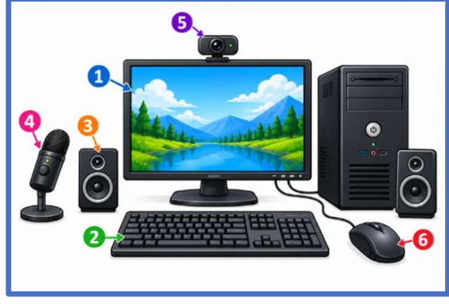
No | Donanım Parçasının Adı | Türü (Giriş / Çıkış Birimi) | Bilgisayardaki Temel Görevi Nedir?
[1] | ........................................ | ................................. | ....................................................................................................
[2] | ........................................ | ................................. | ....................................................................................................
[3] | ........................................ | ................................. | ....................................................................................................
[4] | ........................................ | ................................. | ....................................................................................................
[5] | ........................................ | ................................. | ....................................................................................................
[6] | ........................................ | ................................. | ....................................................................................................
📌 Örnek Soru 5.3: Bilgisayar sistemi 'Donanım (Fiziksel Parçalar)' ve 'Yazılım (Programlar)' olmak üzere iki temel bölümden oluşur. Ayrıca bazı donanımlar hem veri girişi hem de veri çıkışı yapabilir. Aşağıdaki kutuda verilen kavramları inceleyerek altındaki iki tabloyu doğru şekilde doldurunuz.
📌 KAVRAM KUTUSU: • [1] Dokunmatik Ekran • [2] Klavye • [3] USB Flash Bellek • [4] Yazıcı • [5] Pardus •
[6] Modem (Ağ Kartı) • [7] Mikrofon • [8] Hoparlör •
➡️ GİRİŞ BİRİMİ (2 Örnek) | 🔄 HEM GİRİŞ HEM ÇIKIŞ BİRİMİ (3 Örnek) | ⬅️ ÇIKIŞ BİRİMİ (2 Örnek)
🎯 6. KAZANIM: BTY.5.1.6. Dosya ve klasör yönetimi ile ilgili temel işlemlerle çalışabilme (8. Hafta: 4 Soru)
📌 Örnek Soru 6.1: Aşağıdaki kartlarda numaraları, simgeleri ve uzantıları verilen 10 dosyayı inceleyiniz. Bu dosyaları türlerine göre tablonun alt kısmındaki klasörlerin (RESİMLERİM, MÜZİKLERİM, BELGELERİM, VİDEOLARIM) altına sıra numaralarını yazarak gruplayınız.
1. 🎵 Beni-sev.mp3 | 2. 🖼️ dogumgunum.jpg |  | 3. 🐱 kedi.gif |  | 4. 📄 sinavnotu.pdf |  | 5. 🎬 mezuniyet.mp4
6. 📝 odevim.docx | 7. 🎵 istiklal_marsi.wav |  | 8. 📊 karne_notu.xlsx |  | 9. 🎨 okul_logo.png |  | 10. 🎥 deney_kaydi.avi
🖼️ RESİMLERİM Klasörü |  | 🎵 MÜZİKLERİM Klasörü |  | 📁 BELGELERİM Klasörü |  | 🎬 VİDEOLARIM Klasörü
Numaralar: ........................ |  | Numaralar: ........................ |  | Numaralar: ........................ |  | Numaralar: ........................
📌 Örnek Soru 6.2: Bir grup öğrenci, hazırladıkları proje dosyalarını (afiş.jpg: 3 MB, sunum.pptx: 6 MB, röportaj.wav: 9 MB) öğretmenlerine e-posta yoluyla göndermek istemektedir. Ancak kullandıkları e-posta hizmetinin ek dosya boyutu sınırı 12 MB'tır. Öğrenciler, toplam boyutu 18 MB olan dosyalarını sıkıştırarak 10 MB boyutunda bir ZIP dosyası (proje.zip) oluşturmuştur. Görseldeki bilgilerden hareketle soruları cevaplayınız.
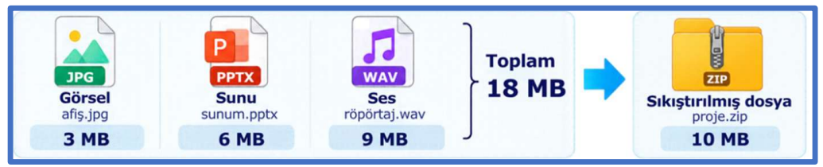
Soru | Hesaplamanız ve Açıklamanız
a) Sıkıştırma işlemi ile kaç MB depolama tasarrufu sağlanmıştır? Hesaplayınız: | ................................................................................................................................................
b) Dosyalar sıkıştırılmadan tek bir e-posta eki olarak gönderilebilir miydi? Nedenini açıklayınız: | ................................................................................................................................................
c) Dosya sıkıştırma (.zip / .rar) işleminin sağladığı faydayı yazınız: | ............................................................................................................................................
📌 Örnek Soru 6.3: Aşağıdaki görselde bir öğrencinin bilgisayarındaki klasör ve dosya yapısını gösteren hiyerarşik 'Klasör Ağacı' şeması verilmiştir. Şemayı dikkatlice inceleyerek yanındaki soruları cevaplayınız.
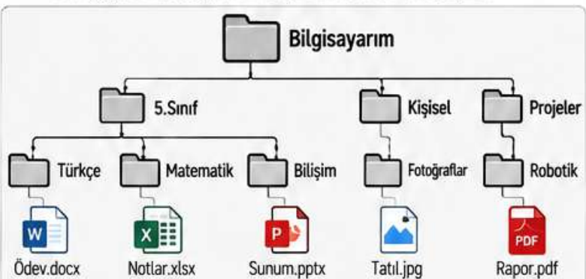
Klasör Ağacı ve Dosya Yolu Sorusu | Cevabınız
1) Şemadaki en üst (kök / ana) klasörün adı nedir? | ........................................................................................
2) '5.Sınıf' klasörünün içinde kaç tane alt klasör vardır? İsimlerini yazınız. | ........................................................................................
3) Tatlı.jpg dosyası hangi klasörün içindedir ve hangi tür bir dosyadır? | ........................................................................................
📌 Örnek Soru 6.4: Aşağıdaki 'Dosya Yapısı ve Adlandırma Kuralları' şemasını inceleyiniz. Aşağıdaki tabloda öğrencilerin dosya ve klasör oluştururken yaptıkları hatalı işlemler verilmiştir. Her bir hatanın nedenini ve nasıl düzeltilmesi gerektiğini karşılarına yazınız.
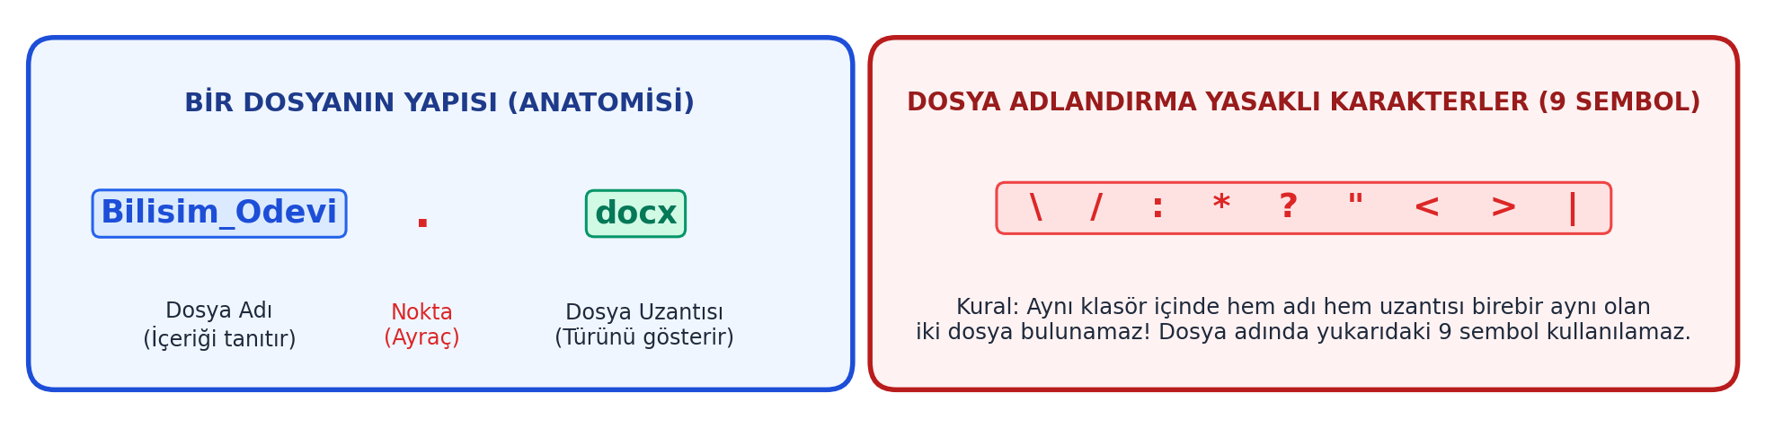
Öğrencinin Yaptığı Hatalı İşlem / Durum | Hatanın Nedeni ve Doğru Çözüm Önerisi
⚠️ 1. Durum: Ali, hazırladığı sunum dosyasına 'Bilişim: Ödevim?.pptx' adını vermek istediğinde bilgisayar hata uyarısı veriyor. | ....................................................................................................................................  ....................................................................................................................................
⚠️ 2. Durum: Zeynep, 'Ödevler' klasörünün içinde zaten 'proje.docx' varken aynı klasöre yine 'proje.docx' adında ikinci bir dosya kaydetmeye çalışıyor. | ....................................................................................................................................  ....................................................................................................................................

